大喇叭小广告项目概要

需求分析（WHY）
小广告是现实存在的，有发广告的，也有看广告的；
小区物业发送通知也经常采用在门口贴纸质通知单；
社区内商家发送促销广告，也采用在门口贴纸质通知单；
超市也发送推销活动广告，也有人看；

业务功能（WHAT）
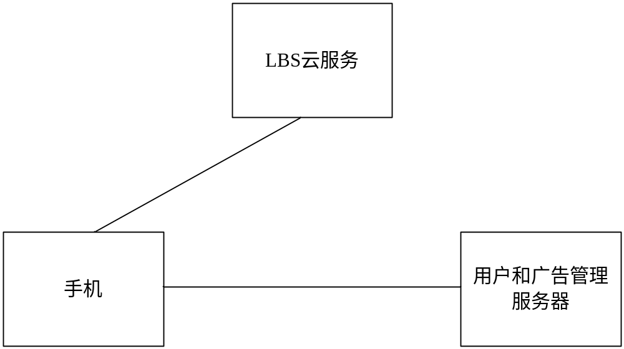

主要包括
用户管理：注册、修改、登录等操作，用户具有的信息包括系列号（自动分配类似QQ号）、用户名、密码、手机号码、电子邮件、位置信息、用户类别（普通/银牌/金牌/VIP）、信用记录、注册时间；每个用户维护一个发布广告列表（我的发布）和一个关注发布者列表（我的关注），这两个列表可单独维护；每个用户具有一个信用记录值（根据发布的广告阅读量和投诉量）。

广告管理：广告添加、修改、删除等操作，广告还能根据评价和时间自动老化；每个小广告具有的信息包括小广告ID（自动分配）、发布者系列号和用户名、广告类别、发布地理位置、发布时间、标题、文本内容、图片内容、保鲜内容、阅读量统计和新鲜系数（用于延长或加快自动老化，作为一个广告的评价）。

广告推送：推送的广告包括2类，（1）根据用户关注的发布者目录，推送受关注发布者的广告；（2）用户当前位置和选择的广告类别进行推送，局限在一定范围的信息；用户可以对每个广告进行阅读、关注或不再关注发布者、保鲜系数增减，以及虚假投诉。（3）匿名用户，当前位置和选择的广告类别进行推送，局限在一定范围的信息，只能阅读，不能关注、保鲜系数增减，以及虚假投诉。推送时，只显示发布者用户名、发布时间、标题，点击后再显示完整内容。

APP主要界面初稿
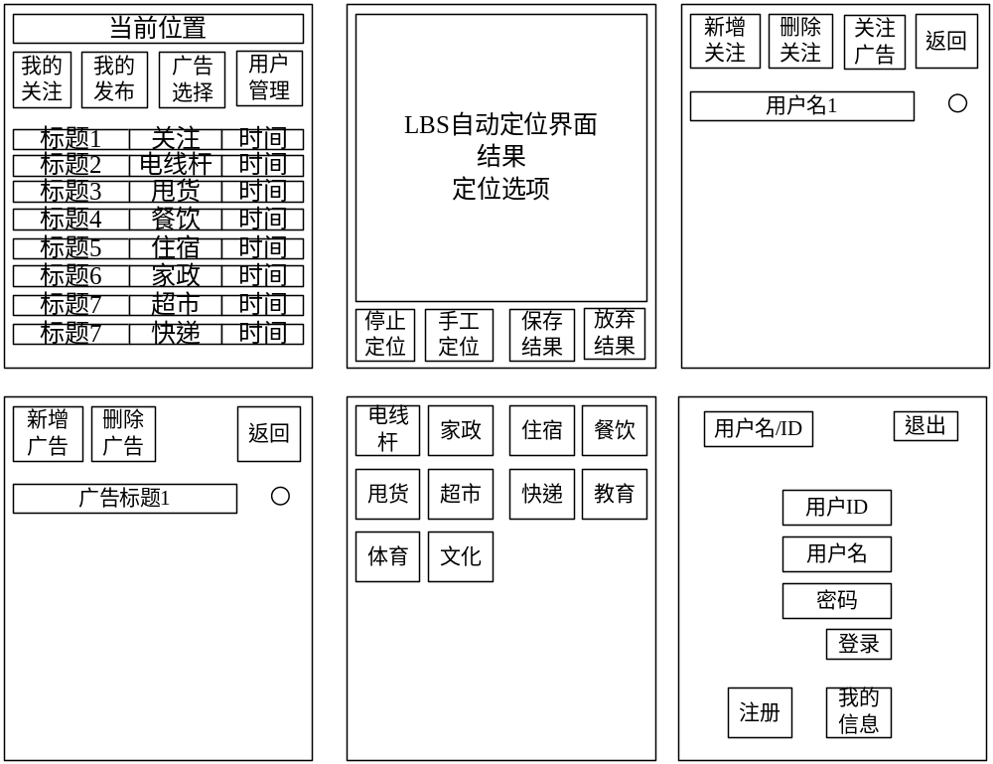
--还要增加使用说明。

业务流程、推广及赢利（HOW）
求通过扫二维码即可关注一个发布者？不，用系列号来关注比较快。

业务流程

用户注册
APP提交用户名、密码、手机号码、电子邮件、位置信息；服务器分配系列号（自动分配类似QQ号）、用户类别（普通/银牌/金牌/VIP）、信用记录、注册时间，创建我的关注、我的发布等关联表项。
匿名用户只能阅读。

用户登录或重新登录
采用用户名或ID＋密码登录，登录时提交当前位置，替换服务器中用户的当前位置信息。

用户信息修改
用户名和ID不能修改，密码、手机号码、电子邮件可以修改。

广告添加
进入我的发布，点击新增发布，进入编辑界面，输入标题、文本正文、图片正文、保鲜内容，选择广告类型。点击确认或取消。

广告修改
进入我的发布，点击其中一个广告标题，进入编辑界面，修改标题、文本正文、图片正文、保鲜内容，选择广告类型。点击确认或取消。

广告删除
进入我的发布，选择中一个或多个广告，点击删除广告。点击确认或取消。

广告阅读和评价
在主界面点击其中一个广告标题，进入广告阅读界面，可以读标题、文本正文、图片正文、保鲜内容，系统自动显示被阅读次数、保鲜系数、发布者名称和ID、发布时间。可以增减保鲜系数，可以虚假广告投诉，进一步可以在地图上发布者位置和发布者联系电话、邮件地址。

广告选择
进入广告选择，选择广告类型和范围（1公里，500米递增，最大5公里范围），返回。重新加载广告。

新增关注
进入我的关注，选择新增关注，输入用户ID或手机号或电子邮件，点击确认或取消即可。

删除关注
进入我的关注，选择一个或多个用户，点击删除关注，点击确认或取消即可。

当前位置更新
进入当前位置，进入自动定位界面，还可以进入人工地图定位界面。

推广

商家
地推，商家注册，发布广告，商家通知到店客户以后在小广告平台发布，关注商家ID即可。
在商家广告基础上粘贴二维码。
反驳--商家可以用微信公众号，现在为何不用？有用的，但是内容不是纯广告？
正方—微信公众号需要申请，发布内容格式也不统一，对商家、特别是一些小商家维护起来也困难，因此发布广告需要特别方便。还有其它优点可以挖掘吗？

小区物业
地推，物业注册，发布广告，物业通知业主以后在小广告平台发布通知和广告，关注本物业ID即可。
反驳--物业可以用微信公众号，现在为何不用？--是否需要关注功能？
正方—同商家。但是对物业来说申请和维护一个微信公众号不难。。。

电线杆
地推了。。。。。。
在别人小广告基础上粘贴APP二维码
反驳--垃圾短信

综合而言，
发广告者来说，电线杆广告确实是空白，商家和物业可以不要申请和维护微信公众号，广告格式固定；
接收广告者来说，关注功能是必须的，但比微信公众号好不到那去？但是对接收电线杆广告，可以按范围和分类进行接收。

商家和物业等类似发广告者，是我们要争取的两类客户之一，但是微信公众号似乎有能替代？对采用微信公众号发布广告的整个过程和竞争优缺点需要仔细分析！！！

赢利
暂时不考虑。

